母牛一天喂多少玉米面，母牛饲料的合理配方
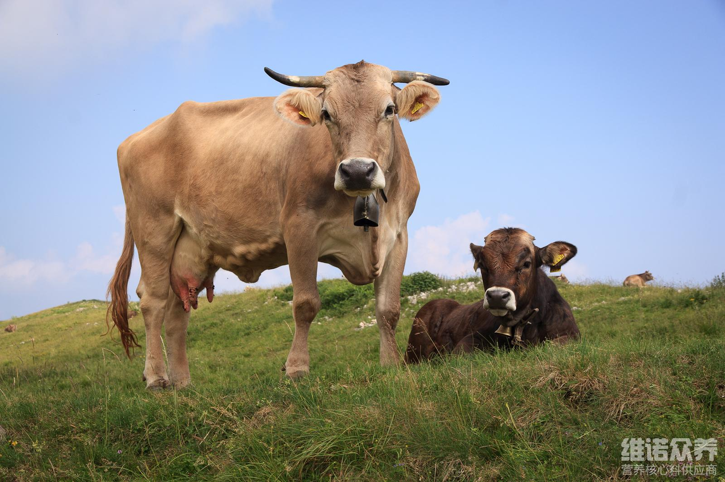
母牛各个阶段所需的饲料配方是不一样的，不但要维持自身所需要的营养，还要供应胎儿生长发育的营养，使用科学饲料配方，保证蛋白质、维生素、矿物质等元素的供给。再搭配少量的玉米等谷物饲料，要特别注意矿物质、维生素的补充，促进瘤胃功能、提高成活率,增加补饲精料以提高受胎率。那么不同阶段的母牛饲料配方和喂养方法如何配制呢？下面我们一起来学习一下吧！
母牛饲料自配料：
1.玉米55%,干玉米糟32.1%,骨粉12%,食盐0.3%,碳酸钙0.3%,维诺育肥牛多维0.1%，维诺霉清多矿0.1%，维诺复合益生菌0.1%。
2.玉米57%、豆粕20%、麸皮18%、小苏打4.3%、食用碱面0.4%,维诺育肥牛多维0.1%，维诺霉清多矿0.1%，维诺复合益生菌0.1%。
母牛饲料配方
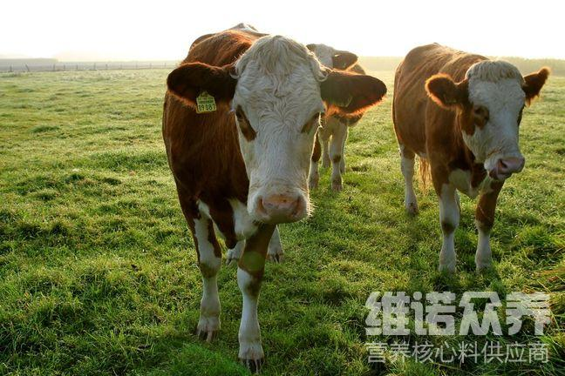
想要养殖好母牛，自己配的牛饲料不仅营养好，降低养殖成本，提高配种率、奶水量充足、改善母牛的体况和繁殖性能，促进发情，提高饲料配种受胎率及泌乳量。多种饲料原料组成，有效改善母牛抵抗力，增强各种矿物质微量元素配合均衡，保护母牛健康及牛犊发育，使母牛营养充足，避免出现舔土、舔尿、产后瘫痪等营养缺乏引发的症状，提高泌乳量。复合益生菌增强肠道菌群，有效改善母羊体况和繁殖性能，保护母羊将康及羊羔发育。
母牛饲料配方


